**《竖点——写宫字》学习指南**

**一、学习目标：**

1.技术目标：学生通过摹临复合法，了解竖点、“宫”的字形特点，培养学生良好的书写习惯，规范双姿。

2.学生通过欧体《九成宫》竖点笔画的学习，了解欧体《九成宫醴泉铭》楷书的特点及书写方法。

3.文化目标：了解不同含有“竖点”笔画字的形态及写法，识得“宫”字甲骨文字形及字义，提升学生欣赏和书写欧体楷书的能力，感受书法文化内涵，逐步激发学生对中华传统文化的热爱之情。

**二、知识要点：**

理解竖点和“宫”字的结构特点；运用正确的“双姿”临摹“宫”字。

**三、相关内容链接：**

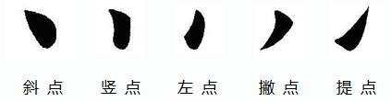1.复习的写法斜点，左点，撇点、提点的写法，并从课本找出“竖点”的写法，进行对比。

2.看课本思考“宫”字的外形结构、笔画关系、占格位置，做好预习。

3.观看本节微课，跟老师一起学习。

**四、学习任务单：**

**【课前活动】**

翻看课本中带含有竖点的字，掌握竖点的字中各笔画的组合关系。

**【课上活动】**

活动一：

我会认：

1.认一认“宫”字甲骨文字形并知晓其字义。

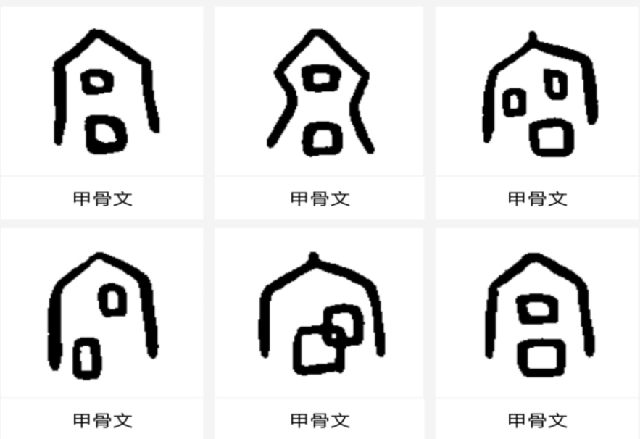

2.认一认“宫”字甲骨文，大篆，小篆，隶书，楷书，行书，草书的不同写法，感受中国汉字的魅力。

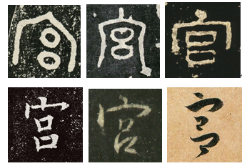

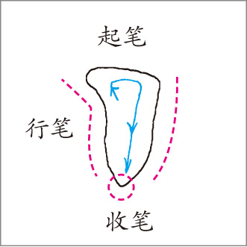活动二：

我来分析：

竖点的写法

1.形状：类似上宽下窄的三角形。

2.起笔：逆锋入纸。

3.行笔：按笔，较短，下行。

4.收笔：出尖。

活动三：

我会运用：

我们从字形结构，笔画关系，占格位置三方面来分析。

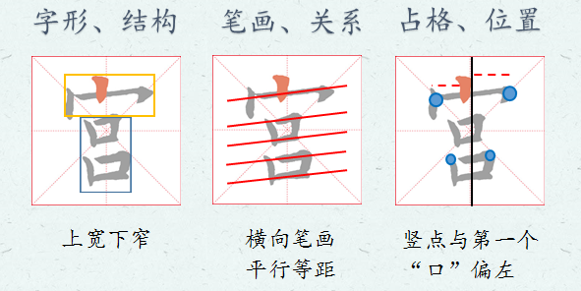

活动四：我会实践

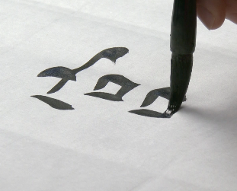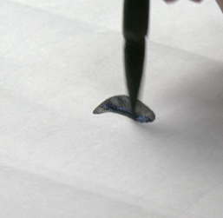看微课，跟着老师写起来！

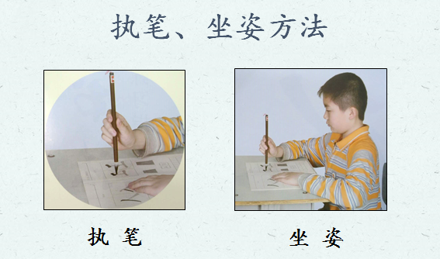

【课后作业】

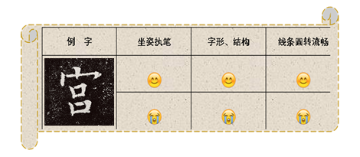书写竖点和“宫”字，并进行自评。有兴趣的同学可以制作自己的日历本。在每张日历本上书写日期，标注自己的“独家记忆”，记录自己的成长中的点滴日志。